**آموزش عملیات های سفارشی در**

**PDF ساز**

**WWW.PARSVT.COM**

تهیه شده توسط پارس ویتایگر

فهرست

[تابع datefmt 5](#_Toc52630363)

[Syntax 5](#_Toc52630364)

[توضیحات 5](#_Toc52630365)

[پارامترها 5](#_Toc52630366)

[کاربرد 5](#_Toc52630367)

[تابع its4you\_if 5](#_Toc52630368)

[Syntax 5](#_Toc52630369)

[توضیحات 6](#_Toc52630370)

[پارامترها 6](#_Toc52630371)

[کاربرد 6](#_Toc52630372)

[تابع its4you\_ifnumber 7](#_Toc52630373)

[Syntax 7](#_Toc52630374)

[توضیحات 7](#_Toc52630375)

[پارامترها 7](#_Toc52630376)

[کاربرد 8](#_Toc52630377)

[تابع its4you\_isnull 8](#_Toc52630378)

[Syntax 8](#_Toc52630379)

[توضیحات 8](#_Toc52630380)

[پارامترها 9](#_Toc52630381)

[کاربرد 9](#_Toc52630382)

[#HIDETR# 10](#_Toc52630383)

[Syntax 10](#_Toc52630384)

[توضیحات 10](#_Toc52630385)

[پارامترها 10](#_Toc52630386)

[کاربرد 10](#_Toc52630387)

[تابع 11](#_Toc52630388)

[getTemplateId 11](#_Toc52630389)

[Syntax 11](#_Toc52630390)

[توضیحات 11](#_Toc52630391)

[پارامترها 11](#_Toc52630392)

[کاربرد 11](#_Toc52630393)

[تابع its4you\_getContactImage 12](#_Toc52630394)

[Syntax 12](#_Toc52630395)

[توضیحات 12](#_Toc52630396)

[پارامترها 12](#_Toc52630397)

[کاربرد 12](#_Toc52630398)

[تابع its4you\_formatNumberToPDF 14](#_Toc52630399)

[Syntax 14](#_Toc52630400)

[توضیحات 14](#_Toc52630401)

[پارامترها 14](#_Toc52630402)

[کاربرد 14](#_Toc52630403)

[تابع its4you\_formatNumberFromPDF 14](#_Toc52630404)

[Syntax 14](#_Toc52630405)

[توضیحات 15](#_Toc52630406)

[پارامترها 15](#_Toc52630407)

[کاربرد 15](#_Toc52630408)

[تابع its4you\_multiplication 15](#_Toc52630409)

[Syntax 15](#_Toc52630410)

[توضیحات 15](#_Toc52630411)

[پارامترها 15](#_Toc52630412)

[کاربرد 16](#_Toc52630413)

[تابع its4you\_deduct 16](#_Toc52630414)

[Syntax 16](#_Toc52630415)

[توضیحات 16](#_Toc52630416)

[پارامترها 16](#_Toc52630417)

[کاربرد 17](#_Toc52630418)

[تابع its4you\_sum 17](#_Toc52630419)

[Syntax 17](#_Toc52630420)

[توضیحات 17](#_Toc52630421)

[پارامترها 18](#_Toc52630422)

[کاربرد 18](#_Toc52630423)

[تابع its4you\_divide 19](#_Toc52630424)

[Syntax 19](#_Toc52630425)

[توضیحات 19](#_Toc52630426)

[پارامترها 19](#_Toc52630427)

[کاربرد 19](#_Toc52630428)

[تابع its4you\_NumberFormat 20](#_Toc52630429)

[Syntax 20](#_Toc52630430)

[توضیحات 20](#_Toc52630431)

[پارامترها 20](#_Toc52630432)

[کاربرد 20](#_Toc52630433)

[تابع convert\_number\_to\_words 22](#_Toc52630434)

[Syntax 22](#_Toc52630435)

[توضیحات 22](#_Toc52630436)

[پارامترها 22](#_Toc52630437)

[کاربرد 22](#_Toc52630438)

## تابع datefmt

### Syntax

[CUSTOMFUNCTION|datefmt|date|outFormat|CUSTOMFUNCTION]

### توضیحات

این تابع هر تاریخی را به قالب دلخواه شما تغییر می‌دهد. برای مثال، از قالب 10-11-2018 به 10 نوامبر 2018، نوامبر 10 2018 و یا 10/11/2018 و... تبدیل می‌کند.

### پارامترها

* **Datefmt**: پارامتری که همیشه باید در تابع سفارشی باقی بماند، نیازی به تغییر یا حذف آن ندارید.
* **Date**: تاریخ یا متغیرهای CRM را در اینجا وارد کنید، برای مثال: $INVOICE\_INVOICEDATE$
* **outFormat**: مهم‌ترین پارامتر برای اینکه فرمت تاریخ خود را تنظیم کنید. برای مثال: از 10-11-2018 به 10 نوامبر 2018 از متغیرهای d F Y بجای outformat استفاده کنید. متغیرهای PHP را ازاینجا بررسی کنید:  [PHP date format values](http://php.net/manual/en/function.date.php" \t "_blank)

### کاربرد

آیا می‌خواهید فرمت تاریخ سررسید خود را تغییر دهید برای مثال از 2018-11-10 به 10 نوامبر 2018؟ مراحل زیر را انجام دهید:

* ابتدا باید تابع را در الگو وارد کنید:

[CUSTOMFUNCTION|datefmt|date|outFormat|CUSTOMFUNCTION]

* سپس پارامترها را تغییر دهید.
* **datefmt** را نگه‌دارید.
* **date** را با $INVOICE\_DUEDATE$ جابجا کنید.
* **outFormat** را با d Y F جابجا کنید.

در آخر تابع شما این است:

[CUSTOMFUNCTION|datefmt|$INVOICE\_DUEDATE$|d F Y|CUSTOMFUNCTION]

**نتیجه**:  10-11-2018 **——>** 10 November 2018

## تابع its4you\_if

### Syntax

[CUSTOMFUNCTION|its4you\_if|param1|comparator|param2|whatToReturn1|whatToReturn2|CUSTOMFUNCTION]

### توضیحات

این تابع ساختار شرطif-else را بر اساس پارامترهای داده‌شده اجرا می‌کند.

### پارامترها

* **param1**: اولین پارامتر مقایسه
* **Comparator**: می‌توانید از یکی از این نشان‌ها استفاده کنید ==! =,<,>,<=,>=
* == برابر است با
* != برابر نیست
* < کمتر از
* < بزرگ‌تر از
* <= کمتر از یا برابر با
* >= بزرگ‌تر از یا برابر با
* **param2**: دومین پارامتر مقایسه
* **whatToReturn1**: ارزش به‌دست‌آمده هنگامی‌که مقایسه درست انجام می‌شود
* **whatToReturn2**: ارزش به‌دست‌آمده هنگامی‌که مقایسه درست انجام نمی‌شود

### کاربرد

اگر جمع کل بیشتر از 500€ شود پیام «متشکرم» را نشان دهد.

* ابتدا باید تابع را در الگو وارد کنید:

[CUSTOMFUNCTION|its4you\_if|param1|comparator|param2|whatToReturn1|whatToReturn2|CUSTOMFUNCTION]

* حالا این موارد را جایگزین کنید:

**Param1** با $TOTAL$

**Comparator** با > (نشان‌های قابل‌استفاده ==! =,<,>,<=,>=)

**Param2** با 500

**WhatToReturn1** با در حال حاضر به‌صورت رایگان پر شده است

**WhatToReturn2** خالی بماند

در آخر تابع شما این است:

[CUSTOMFUNCTION|its4you\_if|$TOTAL$|>|500|Present included for free! ||CUSTOMFUNCTION]

[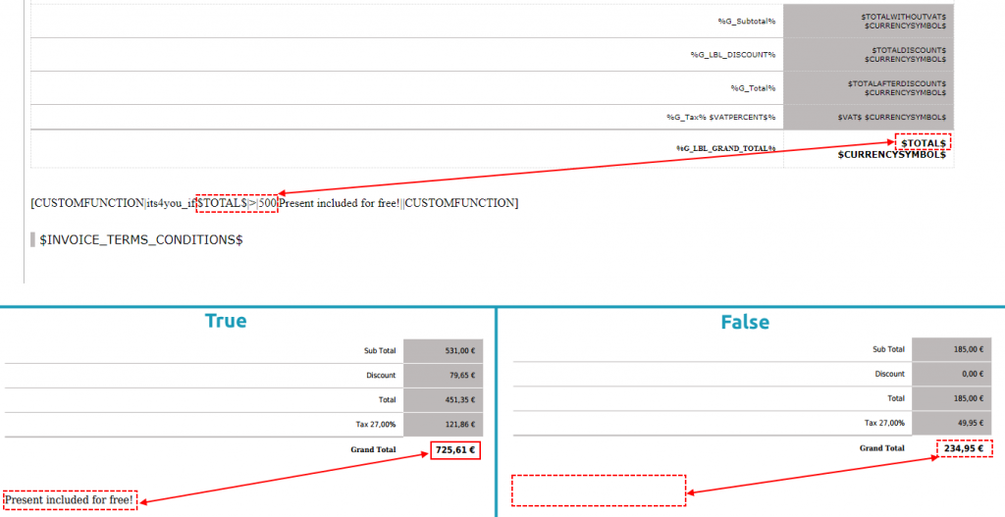](https://it-solutions4you.com/wp-content/uploads/2017/07/if_custom_function.png)

## تابع its4you\_ifnumber

### Syntax

[CUSTOMFUNCTION|its4you\_ifnumber|param1|comparator|param2|whatToReturn1|whatToReturn2|CUSTOMFUNCTION]

### توضیحات

این تابع برای اجرای ساختار شرطی if-else بر اساس پارامترهای داده‌شده است its4you\_ifnumber. شبیه its4you\_if است، اما برای مقایسه اعداد مناسب‌تر است، زیرا param1 و param2 را به فرمت عددی تبدیل می‌کند.

### پارامترها

* **param1**: اولین پارامتر مقایسه
* **Comparator**: یکی از این نشان­ها را می‌توانید استفاده کنید ==! =,<,>,<=,>=
* **param2**: دومین پارامتر مقایسه
* **whatToReturn1**: ارزش به‌دست‌آمده هنگامی‌که مقایسه درست انجام می‌شود
* **whatToReturn2**: ارزش به‌دست‌آمده هنگامی‌که مقایسه درست انجام نمی‌شود

### کاربرد

اگر بخواهید هنگامی‌که جمع کل بیشتر از €500 است، پیام «متشکرم» نشان دهید.  
ابتدا باید تابع را در الگو وارد کنید:

[CUSTOMFUNCTION|its4you\_ifnumber|param1|comparator|param2|whatToReturn1|whatToReturn2|CUSTOMFUNCTION]

حالا این موارد را جایگزین کنید:

* **param1** با $TOTAL$
* **comparator** با (نشان‌های قابل‌استفاده ==!=,<,>,<=,>=)
* **param2** با 500
* **whatToReturn1** با در حاضر به‌طور رایگان پر ‌شده است!
* **whatToReturn2** خالی بماند

در آخر تابع شما این‌گونه خواهد بود:

[CUSTOMFUNCTION|its4you\_ifnumber|$TOTAL$|>|500|Present included for free!||CUSTOMFUNCTION]

[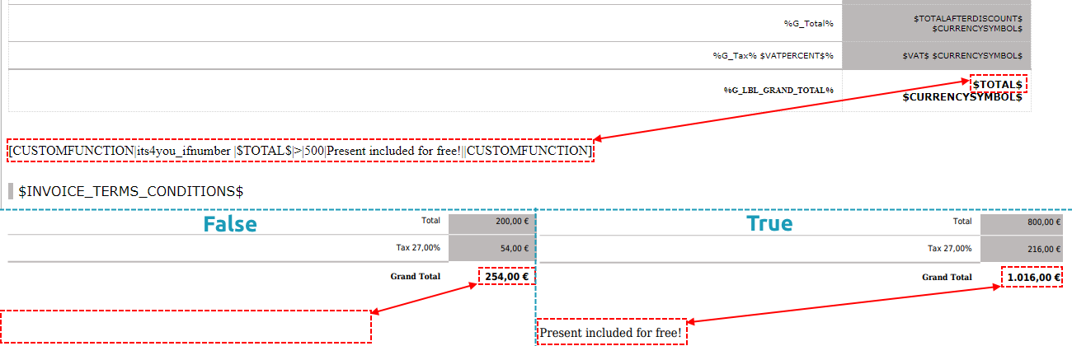](https://it-solutions4you.com/wp-content/uploads/2018/04/pdf_maker_for_vtiger_7_its4you_ifnumber_CF.png)

## تابع its4you\_isnull

### Syntax

[CUSTOMFUNCTION|its4you\_isnull|param1|whatToReturn1|whatToReturn2|CUSTOMFUNCTION]

### توضیحات

این تابع شرط if-else را بر اساس پارامترهای داده‌شده اجرا می‌کند. its4you\_isnull شبیه its4you\_if است اما برای زمانی است که param1، NULL یا 0 باشد.

### پارامترها

* **param1**: اولین پارامتر مقایسه اگر NULL یا 0 باشد
* **whatToReturn1**: متغیر به‌دست‌آمده هنگامی‌که مقایسه درست است (param1= NULL or 0)
* **whatToReturn2**: متغیر به‌دست‌آمده هنگامی‌که مقایسه درست نیست. (param1!= NULL or 0)

### کاربرد

نشان دادن پیام «متأسفم» هنگامی‌که تخفیف بیشتر از 0 است و نشان دادن پیام «اطلاعات» اگر تخفیفی وجود دارد.

ابتدا باید الگو را در تابع وارد کنید:

[CUSTOMFUNCTION|its4you\_ifnull|param1|whatToReturn1|whatToReturn2|CUSTOMFUNCTION]

حالا این موارد را جایگزین کنید:

* **param1** با$TOTALDISCOUNT$
* **whatToReturn1** با امروز هیچ تخفیفی دریافت نکردید
* **whatToReturn2** با تخفیف امروز شما $TOTALDISCOUNT$

در آخر تابع شما این می‌باشد:

[CUSTOMFUNCTION|its4you\_isnull|$TOTALDISCOUNT$|Today you do not receive any discount|Your discount for today is $TOTALDISCOUNT$|CUSTOMFUNCTION]

[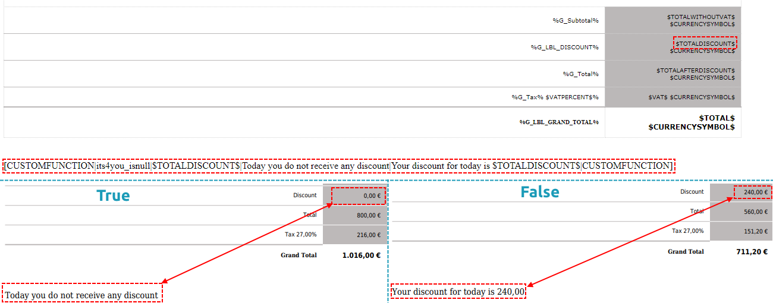](https://it-solutions4you.com/wp-content/uploads/2018/04/pdf_maker_for_vtiger_7_its4you_isnull_CF.png)

## #HIDETR#

اول‌ از همه اینکه #HIDETR# تابع سفارشی نیست. تابعی است که با عملیات سفارشی دیگر می‌تواند ترکیب شود. (رایج‌ترین این توابع its4you\_if, its4you\_ifnumber, its4you\_isnull)

### Syntax

[CUSTOMFUNCTION|its4you\_\*\*\*\*\*|param1|#HIDETR#||CUSTOMFUNCTION]

### توضیحات

اگر از عملیات #HIDETR# در عملیات سفارشی استفاده کنید، <tr> را از جدول شما حذف خواهد کرد.

### پارامترها

پارامتری ندارد

### کاربرد

فرض کنید یک الگو PDF با تخفیف خطی ‌دارید. تا به امروز شما 2 الگو مختلف مخفی کردن تخفیف برای زمانی که تخفیف 0 بوده است داشته‌اید. (یک الگو برای تخفیفی خطی و دیگری بدون تخفیف). از الان می‌توانید #HIDETR# را برای زمانی ‌که تخفیف 0 است، استفاده کنید.

اول ‌از همه عملیات سفارشی درست را بر اساس اینکه می‌خواهید نشان داده شود یا مخفی شود، انتخاب و وارد کنید (its4you\_if, its4you\_ifnumber, its4you\_isnull)

برای مثال:

[CUSTOMFUNCTION|its4you\_isnull|param1|whatToReturn1|whatToReturn2|CUSTOMFUNCTION]

حالا موارد زیر را جایگزین کنید:

* **param1** با $TOTALDISCOUNT$
* **whatToReturn1** با #HIDETR#
* **whatToReturn2** خالی بماند

در آخر تابع شما با #HIDETR# به این صورت است:

[CUSTOMFUNCTION|its4you\_isnull|$TOTALDISCOUNT$|#HIDETR#||CUSTOMFUNCTION]

[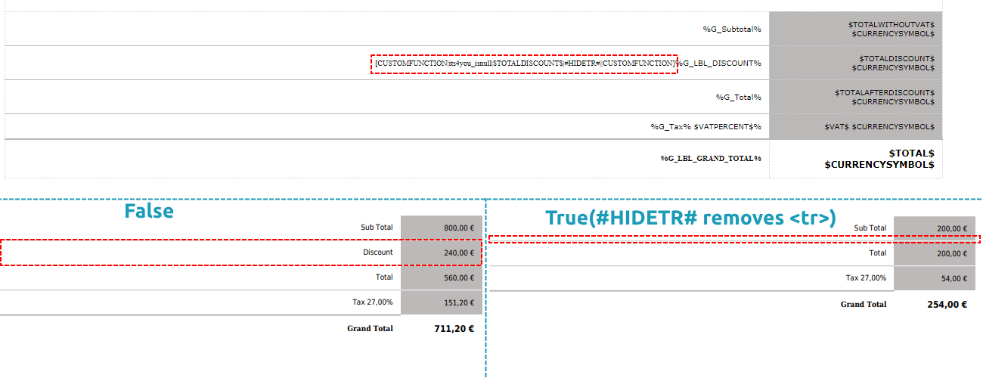](https://it-solutions4you.com/wp-content/uploads/2018/04/pdf_maker_for_vtiger_7_hidetr_CF.png)

## تابع getTemplateId

### Syntax

[CUSTOMFUNCTION|getTemplateId|CUSTOMFUNCTION]

### توضیحات

این تابع شناسه الگوی فعلی را برمی‌گرداند.

### پارامترها

این تابع بدون پارامترهای اضافی است.

### **ک**اربرد

فقط تابع را وارد الگو کنید:

[CUSTOMFUNCTION|getTemplateId|CUSTOMFUNCTION]

[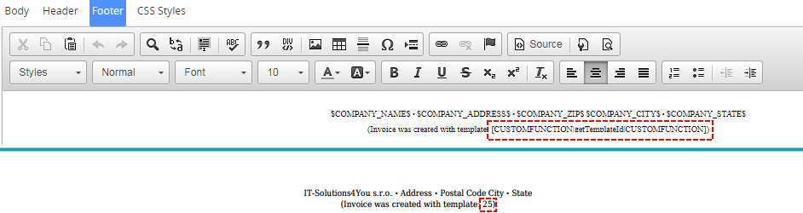](https://it-solutions4you.com/wp-content/uploads/2017/07/getTemplateId_custom_function.png)

## تابع its4you\_getContactImage

### Syntax

[CUSTOMFUNCTION|its4you\_getContactImage|id|width|height|CUSTOMFUNCTION]

### توضیحات

این تابع تصویر مخاطب را برمی‌گرداند.

### پارامترها

* **id**: شناسه مخاطب
* **Width**: عرض عکس برگشت شده (10%, 100px)
* **Height**: ارتفاع عکس برگشت شده (10%, 100px)

### کاربرد

آیا می‌خواهید عکس مخاطبین مربوط به صورتحساب را وارد کنید؟

لطفاً موارد زیر را انجام دهید:

* ابتدا باید تابع را در الگو قرار دهید:

[CUSTOMFUNCTION|its4you\_getContactImage|id|width|height|CUSTOMFUNCTION]

* حالا این موارد را جایگزین کنید:

**id** با id of contact (در این مورد $R\_CONTACTS\_CRMID$ است)

[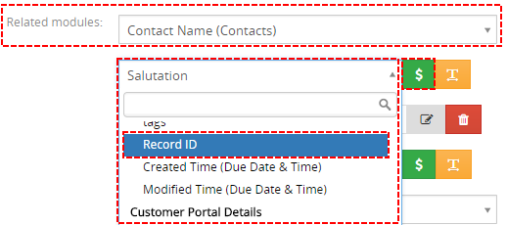](https://it-solutions4you.com/wp-content/uploads/2017/07/getContactImage_record_ID.png)

عرضی با برای مثال 20%

ارتفاعی با برای مثال 20%

در آخر تابع شما این خواهد بود:

[CUSTOMFUNCTION|its4you\_getContactImage|$R\_CONTACTS\_CRMID$|20%|20%|CUSTOMFUNCTION]

[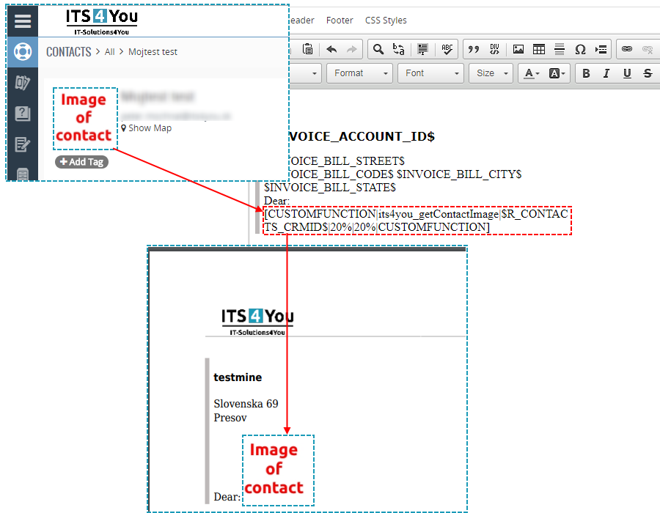](https://it-solutions4you.com/wp-content/uploads/2017/07/getContactImage.png)

## تابع its4you\_formatNumberToPDF

### Syntax

[CUSTOMFUNCTION|its4you\_formatNumberToPDF|value|CUSTOMFUNCTION]

### توضیحات

این تابع متغیر فرمت شده را برمی‌گرداند.

### پارامترها

* **Value**: عددی که می‌خواهید فرمت کنید (مثال: 123456.78)

### کاربرد

آیا می‌خواهید اعدادتان را به فرمت اعداد PDF ساز تبدیل کنید؟

* ابتدا باید تابع را وارد الگو کنید:

[CUSTOMFUNCTION|its4you\_formatNumberToPDF|value|CUSTOMFUNCTION]

حالا این موارد را جایگزین کنید:

* **Value** با your number  (123456.78)

در آخر تابع شما این خواهد بود:

[CUSTOMFUNCTION|its4you\_formatNumberToPDF|123456.78|CUSTOMFUNCTION]

[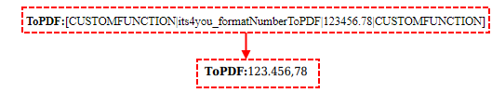](https://it-solutions4you.com/wp-content/uploads/2017/07/its4you_formatNumberToPDF_Custom_function.png)

## 

## تابع its4you\_formatNumberFromPDF

### Syntax

[CUSTOMFUNCTION|its4you\_formatNumberFromPDF|value|CUSTOMFUNCTION]

### توضیحات

این تابع مقدار تبدیل شده را به عدد صحیح برمی‌گرداند و توسط سایر توابع استفاده می‌شود.

### پارامترها

* **Value**: مقدار قالب‌بندی شده که می‌خواهید آن را به عدد تبدیل کنید.

### کاربرد

آیا می‌خواهید اعدادتان را به فرمت اعداد PDFساز تبدیل کنید؟

ابتدا باید تابع را در الگو زیر وارد کنید:

[CUSTOMFUNCTION|its4you\_formatNumberFromPDF|value|CUSTOMFUNCTION]

حالا این موارد را جایگزین کنید:

* **Value** با $TOTAL$ (1.452,1452)

در آخر تابع شما این‌گونه خواهد بود:

[CUSTOMFUNCTION|its4you\_formatNumberFromPDF|$TOTAL$|CUSTOMFUNCTION]

[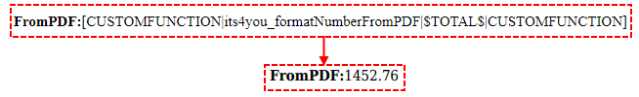](https://it-solutions4you.com/wp-content/uploads/2017/07/its4you_formatNumberFromPDF_Custom_function.png)

## تابع its4you\_multiplication

### Syntax

[CUSTOMFUNCTION|its4you\_multiplication|CUSTOMFUNCTION]

### توضیحات

این تابع تمام مقادیر ورودی را تکثیر می‌کند: arg1\*arg2\*…\*argN.

### پارامترها

* **arg1**: اولین آرگومان ضرب
* …
* **argN**: N مین آرگومان ضرب

### کاربرد

آیا می‌خواهید برخی از اعداد/فیلد گزارش‌تان را تکثیر کنید؟

ابتدا باید تابع را در الگو قرار دهید:

[CUSTOMFUNCTION|its4you\_multiplication|CUSTOMFUNCTION]

اکنون آرگومان‌ها را برای جمع‌بندی و جداسازی اضافه کنید:

* **arg1** برابر است با $PRODUCTQUANTITY$
* **arg2** برابر است با $PRODUCTLISTPRICE$

در آخر تابع شما این خواهد بود:

[CUSTOMFUNCTION|its4you\_multiplication|$PRODUCTLISTPRICE$|$PRODUCTQUANTITY$|CUSTOMFUNCTION]

[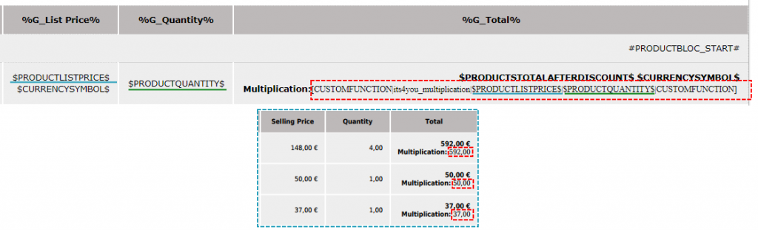](https://it-solutions4you.com/wp-content/uploads/2017/07/its4you_multiplication_Custom_function.png)

## تابع its4you\_deduct

### Syntax

[CUSTOMFUNCTION|its4you\_deduct|CUSTOMFUNCTION]

### توضیحات

این تابع مقدار کسر شده را برمی‌گرداند arg1-arg2-…-argN(همه مقدارهای زیر از اولین مقدار کم شده‌اند)

### پارامترها

* **arg1**: اولین آرگومان برای کم کردن (همه مقدارها از این مقدار کم شده‌اند.)
* …
* **argN**: N مین آرگومان برای کم کردن

### کاربرد

آیا می‌خواهید یک فیلد را از فیلد دیگر کم کنید؟

ابتدا باید تابع را داخل الگو قرار دهید:

[CUSTOMFUNCTION|its4you\_deduct|CUSTOMFUNCTION]

اکنون آرگومان‌ها را برای جمع‌بندی و جدا کردن اضافه کنید:

* **arg1** برابر است با $TOTALWITHOUTVAT$
* **arg2** برابر است با $TOTALDISCOUNT$

در آخر تابع شما این‌گونه خواهد بود:

[CUSTOMFUNCTION|its4you\_deduct|$TOTALWITHOUTVAT$|$TOTALDISCOUNT$|CUSTOMFUNCTION]

[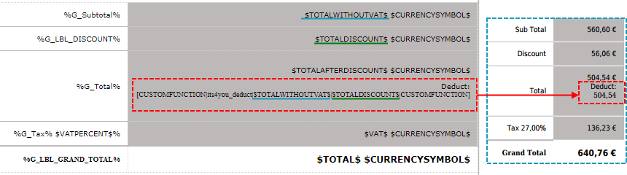](https://it-solutions4you.com/wp-content/uploads/2017/07/its4you_deduct_Custom_function.png)

## تابع its4you\_sum

### Syntax

[CUSTOMFUNCTION|its4you\_sum|CUSTOMFUNCTION]

### توضیحات

این تابع جمع مقادیر ورودی را برمی‌گرداند: arg1+arg2+…+argN.

این تابع به‌طور پیش‌فرض بدون آرگومان وارد می‌شود اما می‌توانید آرگومان­ها را اضافه و آن‌ها را جدا کنید.

### پارامترها

* **arg1**: اولین آرگومان برای جمع بندی
* …
* **argN**:N مین آرگومان برای جمع بندی

### کاربرد

آیا می‌خواهید برخی از فیلدهای گزارشات را جمع ببندید؟

ابتدا باید تابع را وارد الگو کنید:

[CUSTOMFUNCTION|its4you\_sum|CUSTOMFUNCTION]

اکنون آرگومان ها را برای جمع بندی و جدا کردن وارد کنید:

* **arg1** برابر است با $VAT$
* **arg2** برابر است با $TOTALWITHOUTVAT$
* **arg3** برابر است با $ADJUSTMENT$

در آخر تابع شما این‌گونه خواهد بود:

[CUSTOMFUNCTION|its4you\_sum|$TOTALWITHOUTVAT$|$VAT$|$ADJUSTMENT$|CUSTOMFUNCTION]

[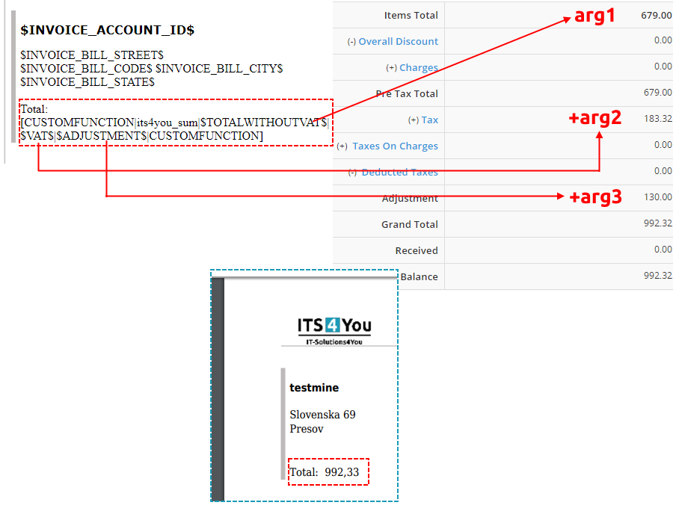](https://it-solutions4you.com/wp-content/uploads/2017/07/its4you_sum_Custom_function.png)

## تابع its4you\_divide

### Syntax

[CUSTOMFUNCTION|its4you\_divide|CUSTOMFUNCTION]

### توضیحات

این تابع مقدار تقسیم شده را برمی‌گرداند arg1/arg2/…/argN.

### پارامترها

* **arg1**: اولین آرگومان برای ثکثیر
* …
* **argN**: N مین آرگومان برای تکثیر

### کاربرد

ایا می‌خواهید مقدار تخفیف یک محصول را نشان دهید؟

ابتدا باید تابع را در الگو وارد کنید:

[CUSTOMFUNCTION|its4you\_divide|CUSTOMFUNCTION]

اکنون آرگومان ها را برای جمع بندی و جدا کردن اضافه کنید:

* **arg1** برابر است با $PRODUCTDISCOUNT$
* **arg2** برابر است با PRODUCTQUANTITY$

در آخر تابع شما این‌گونه خواهد بود:

[CUSTOMFUNCTION|its4you\_divide|$PRODUCTDISCOUNT$|$PRODUCTQUANTITY$|CUSTOMFUNCTION]

[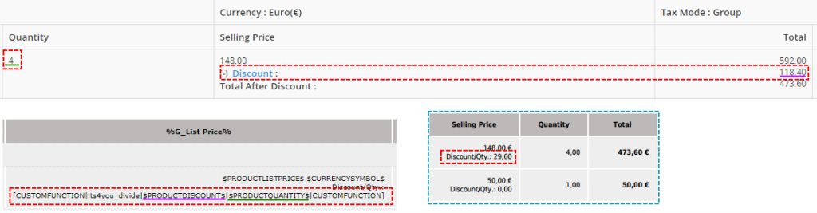](https://it-solutions4you.com/wp-content/uploads/2017/07/its4you_divide_Custom_function.png)

## تابع its4you\_NumberFormat

### Syntax

[CUSTOMFUNCTION|its4you\_NumberFormat|number|decimals|new\_decimal\_point|new\_thousands\_sep|CUSTOMFUNCTION]

### توضیحات

این تابع متغیرها/اعداد را به فرمت دلخواه شما تبدیل میکند. متوانید اعشار و جدا کننده های اعشاری را اضافه یا حذف کنید. برای مثال: 1, 00 -> 1

### پارامترها

* **its4you\_NumberFormat**: پارامتری که همیشه باید در تابع بماند. نیازی به تغییر یا حذف آن ندارید.
* **Number**: پارامتری که باید جایگزین شود و نشان دهنده مقداری باشد که تغییر میدهید. برای مثال می‌خواهید فرمت اعداد را تغییر دهید و سپس متغیر را اضافه میکنید:  
  $PRODUCTQUANTITY$
* **Decimals**: اعداد اعشاری که نیاز دارید decimals = 1,00 / 5 decimals = 5,00000))
* **new\_decimal\_point:** نشانه ای برای جداکننده اعشاری، از هر نشانه ای که نیاز دارید میتواند استفاده کنید (|. | / | \*)
* **new\_thousands\_sep**: جداکننده برای هزار، می‌توانید از هر نشانه ای که نیاز دارید استفاده کنید یا این پارامتر را حذف کنید.

### کاربرد

ایا می‌خواهید فرمت اعداد در صورتحساب را از 1, 00 به 1 تغییر دهید؟

ابتدا باید تابع را وارد الگو کنید:

[CUSTOMFUNCTION|its4you\_NumberFormat|number|decimals|new\_decimal\_point|new\_thousands\_sep|CUSTOMFUNCTION]

[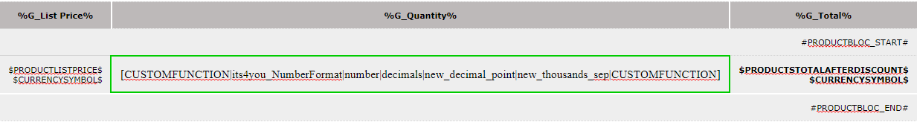](https://it-solutions4you.com/wp-content/uploads/2017/08/number-format-function-1.png)

سپس پارامتر ها را تغییر دهید:

* **number** را با  $PRODUCTQUANTITY$جابجا کنید
* **Decimals** را با 0 جابجا کنید
* **new\_decimal\_point** را با 0 جابجا کنید
* **new\_thousands\_sep** را حذف کنید

در آخر تابع شما این‌گونه خواهد بود:

[CUSTOMFUNCTION|its4you\_NumberFormat|$PRODUCTQUANTITY$|0|0|CUSTOMFUNCTION]

[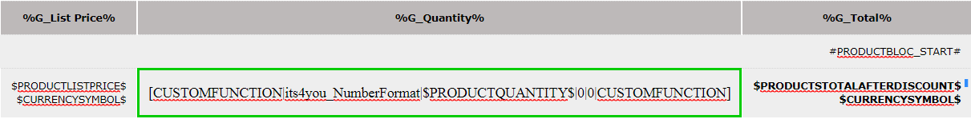](https://it-solutions4you.com/wp-content/uploads/2017/08/number-format-function-2.png)

هنگامی که نتایح را بررسی میکنید:

[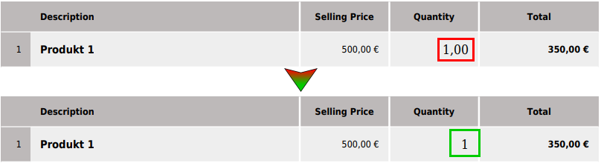](https://it-solutions4you.com/wp-content/uploads/2017/08/number-format-function-5.png)

## تابع convert\_number\_to\_words

### Syntax

[CUSTOMFUNCTION|convert\_number\_to\_words|number|CUSTOMFUNCTION]

### توضیحات

این تابع اعداد را به کلمات تغییر میدهد. بر روی هر عددی که دستی وارد میکنید یا متغیر های pdf ساز اعمال می‌شود.

### پارامترها

* **convert\_number\_to\_words:** پارامتری که همیشه باید در عملیات سفارشی باقی بماند. نیازی به تغییر یا حذف آن ندارید.
* **Number**: عددی که می‌خواهید تبدیل کنید. این پارامتر میتواند به‌طور دستی با هر عددی که می‌خواهید جابجا شود و یا می‌توانید ان را با متغیر ها جابجا کنید. برای مثال$TOTAL$

### کاربرد

آیا می‌خواهید قیمت کل در صورتحساب به‌صورت حروف نشان داده شود؟ برای مثال: 350,00 € —> three hundred and fifty point zero zero

ابتدا باید تابع را وارد الگو کنید:

[CUSTOMFUNCTION|convert\_number\_to\_words|number|CUSTOMFUNCTION]

سپس پارامترها را تغییر دهید:

* **number** را با  $TOTAL$ جایگزین کنید

در آخر تابع شما این‌گونه خواهد بود:

[CUSTOMFUNCTION|convert\_number\_to\_words|$TOTAL$|CUSTOMFUNCTION]

[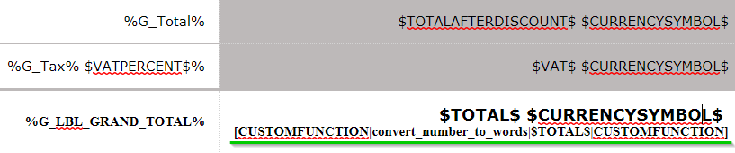](https://it-solutions4you.com/wp-content/uploads/2017/08/convertonumber-1.png)

نتایج مشاهده‌شده:

[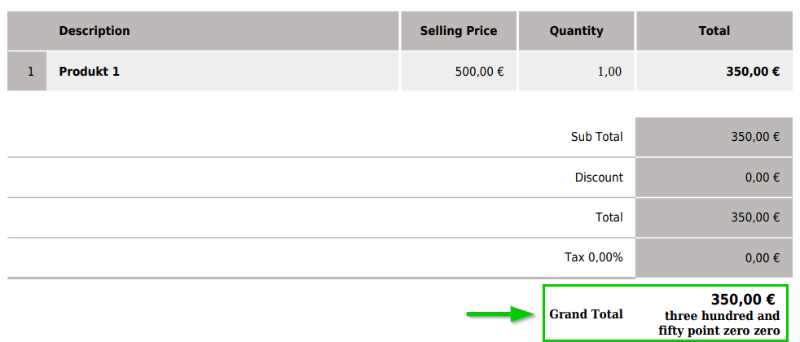](https://it-solutions4you.com/wp-content/uploads/2017/08/convertonumber-2.png)